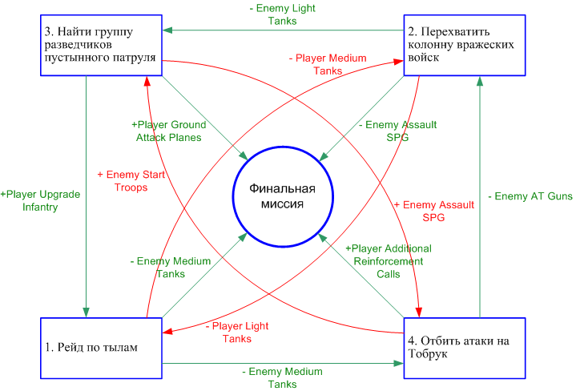

Исходное количество вызовов подкреплений на главу: 7

- Уничтожение передового поста.
Игроку необходимо уничтожить передовой пост немцев в пустыне.
Соотношение дружественных сил и сил противника: 1/1
Время: ночь.

Исходные силы Игрока: Пехота, лёгкие танки.
Подкрепления Игрока: Пехота. Истребители, средние танки

Рекомендуемое число вызовов: 1.

Исходные силы Противника: Пехота, лёгкие танки, AFV.
Подкрепления Противника: Пехота, лёгкие танки.

Второстепенный Бонус: в миссии 4 противник лишается средних танков в подкреплениях.
Второстепенный ДисБонус: в миссии 2 игрок лишается средних танков.
Финальный Бонус: Противник лишается средних танков в подкреплениях.
Входящий Бонус: из миссии 3, игрок получает апгрейд пехоты.
Входящий дисбонус: из миссии 2, игрок лишается лёгких танков в подкреплениях.

- Перехватить колонну вражеских войск.
Задача игрока – прорваться через слабую оборону, перехватить колонну войск на территории противника и разгромить её.

Соотношение дружественных сил и сил противника: 1/3
Время: день.

Исходные силы Игрока: легкие танки, средние танки.
Подкрепления Игрока: легкие танки.
Рекомендуемое число вызовов: 1.

Исходные силы Противника: Пехота, ПТО, легкие танки, САУ
Подкрепления Противника: Пехота.

Второстепенный Бонус: в миссии 3 противник лишается лёгких танков в подкреплениях.
Второстепенный ДисБонус: в миссии 1 игрок лишается лёгких танков в подкреплениях.
Финальный Бонус: Противник лишается САУ в подкреплениях.
Входящий Бонус: из миссии 4, противник лишается части ПТ пушек.
Входящий дисбонус: из миссии 1, игрок лишается средних танков.

- Найти группу разведчиков пустынного патруля.
Игроку необходимо найти джип в пустыне и группу разведчиков, с которыми приключилась беда. Джип ставится подкреплением в случайную точку из набора. Нейтральная группа бродит по рандому по пустыне, при приближении игрока передаётся ему под управление. Местность пустынная, но холмистая (дюны). После того, как игрок находит группу, противник атакует игрока. Необходимо вывезти группу к обозначенному месту.

Соотношение дружественных сил и сил противника: 1/2
Время: день.

Исходные силы Игрока: AFV.
Подкрепления Игрока: легкие танки.
Рекомендуемое число вызовов: 1.

Исходные силы Противника: AFV
Подкрепления Противника: легкие танки.

Второстепенный Бонус: в миссии 1 игрок получает апгрейд пехоты.
Второстепенный ДисБонус: в миссии 4, противник получает САУ в подкреплениях.
Финальный Бонус: Игрок может вызывать штурмовики.
Входящий Бонус: из миссии 2, противник лишается лёгких танков в подкреплениях.
Входящий дисбонус: из миссии 4, противник имеет больше стартовых войск на карте.

- Отбить атаки на Тобрук.
Задача игрока – отбить атаки на Тобрук. Игроку даётся время на подготовку обороны. На карте присутствует кусок карты финальной миссии (с городом).

Соотношение дружественных сил и сил противника: 1/2
Время: день.

Исходные силы Игрока: ПТО, пехота, лёгкие танки.
Подкрепления Игрока: нет.

Исходные силы Противника: лёгкие танки, средние танки, пехота.
Подкрепления Противника: лёгкие танки, средние танки, пехота.

Второстепенный Бонус: в миссии 2 противник лишается части ПТ пушек
Второстепенный ДисБонус: в миссии 3, противник имеет больше стартовых войск на карте.
Финальный Бонус: Дополнительные подкрепления игроку.
Входящий Бонус: из миссии 1, противник лишается средних танков в подкреплениях.
Входящий дисбонус: из миссии 3, противник получает САУ в подкреплениях

